Памятка для родителей
по формированию здорового образа жизни
у своих детей
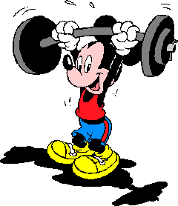
1. Новый день начинайте с улыбки и с утренней разминки.
2. Соблюдайте режим дня.
3. Помните: лучше умная книга, чем бесцельный просмотр телевизора.
4. Любите своего ребенка, он – Ваш. Уважайте членов своей семьи, они – попутчики на Вашем пути.
5. Обнимать ребенка следует не менее 4 раз в день, а лучше – 8 раз.
6. Положительное отношение к себе – основа психологического выживания.
7. Не бывает плохих детей, бывают плохие поступки.
8. Личный пример по здоровому образу жизни лучше всякой морали.
9. Используйте естественные факторы закаливания – солнце, воздух и воду.
10. Помните: простая пища полезнее для здоровья, чем искусные яства.
11. Лучший вид отдыха – прогулка с семьёй на свежем воздухе, лучшее развлечение для ребенка – совместная игра с родителями.

Памятка для родителей и воспитателей
Закаливание воздухом
Закаливание воздухом – это не только специальные процедуры, но и ежедневная влажная уборка, и многократное проветривание помещения, поддержание в нем оптимальной температуры воздуха + 20 градусов, во время гимнастики и подвижных игр она может быть ниже – около + 16 градусов.
Ребенок должен ежедневно гулять. Даже в ненастную погоду в любое время года дети должны быть на воздухе не менее 3,5 – 4 часов.
К специальным закаливающим процедурам относятся общие воздушные ванны, их начинают при температуре воздуха + 22 градуса продолжительностью 3 – 5 минут с последующим снижением температуры до + 18 градусов и увеличением продолжительности до 10 – 15 минут. При этом постепенно облегчается одежда ребенка: вначале обнажают руки (заменяют рубашку с рукавами футболкой, затем снимают футболку, оставляя малыша в одних трусиках).
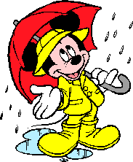
Закаливание свежим воздухом полезно всем детям, не зависимо от возраста, но особенно важно, если ребенок ослаблен. В то же время известно, что многие родители ошибочно считают необходимым всячески оберегать от «дуновения воздуха» слабого, часто болеющего ребенка. Нередко забота о нем сводится к тому, что его как можно теплее одевают, кутают. В такой одежде ребенку жарко, она затрудняет его движения, в результате – очередная простуда.
Свежий воздух – замечательное средство закаливания детского организма!
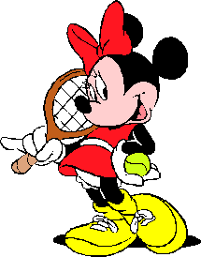
Физическая нагрузка
Человек всегда должен стремиться к развитию таких физических качеств, как сила, ловкость, быстрота, выносливость. В процессе систематических занятий физическими упражнениями не только укрепляется здоровье, но и улучшаются самочувствие и настроение, появляется чувство бодрости, жизнерадостности. Регулярные занятия физическими упражнениями и спортом, утренняя зарядка, физкультминутки, прогулки, туризм и призваны компенсировать двигательное голодание, или, как говорят ученые, гиподинамию.

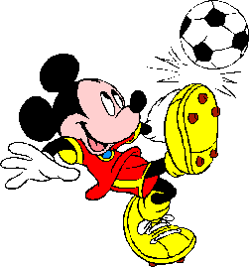
Хорошая физическая форма состоит из следующих компонентов:
1. Выносливость.Её обеспечивает здоровое сердце. Лучшие для сердца упражнения – те, при которых организм потребляет много кислорода. Ходьба, бег, езда на велосипеде, плавание и аэробика повышают выносливость организма.
2. Ловкость. Человек в хорошей форме должен уметь координировать свои движения и иметь быструю реакцию, например, ловкость очень хорошо развивается у фехтовальщиков.
3. Мышечная сила. Сильные мускулы делают фигуру более привлекательной. При выполнении силовых (анаэробных упражнений) организму не требуется дополнительного кислорода. Плавание и велосипедный спорт включают в себе как анаэробный, так и аэробные упражнения.
4. Мышечная выносливость. Повторяющиеся движения, например, при езде на велосипеде приучают мускулы интенсивно работать не уставая.
5. Гибкость. Сильные здоровые эластичные мышцы помогают сохранить подвижность в любом возрасте, а особенно в пожилом. Гибкость развивает не только гимнастика, но и бадминтон, танцы и лыжи.

«Здоровому – все здорово!»
Для детей разных возрастов систематическое занятие физкультурой и спортом приобретает исключительное значение. В настоящее время многие дети ведут недостаточно активный образ жизни. Необходимо выработать привычку к спортивным занятиям. В более зрелом возрасте она поможет им сохранить здоровье. Но заставлять детей заниматься спортом не надо, так как это, как правило, приводит к обратному результату. Сначала нужно постараться заинтересовать детей обычными детскими играми: в мяч, в салочки, в «классики» или прятки. Ежедневная утренняя гимнастика – обязательный минимум физической тренировки. Она должна стать для всех такой же привычкой, как умывание по утрам.
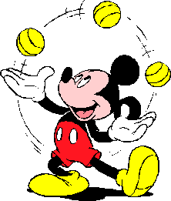
Физические упражнения надо выполнять в хорошо проветренном помещении или на свежем воздухе. Систематическая ходьба благотворно влияет на ребенка, улучшает самочувствие, повышает работоспособность. Таким образом, ежедневное пребывание на свежем воздухе в течение 1 - 1,5 часа является одним из важных компонентов здорового образа жизни. Особенно важна прогулка в вечернее время, перед сном. Она снимает напряжение всего дня, успокаивает возбужденные нервные центры, регулирует дыхание.

